Witam w nowym tygodniu.

Ponieważ święta Wielkanocne tuż, tuż zapraszam do świątecznych zadań

Posłuchaj wierszyka

„Legenda o białym baranku”

Posłuchajcie tylko ile było krzyku,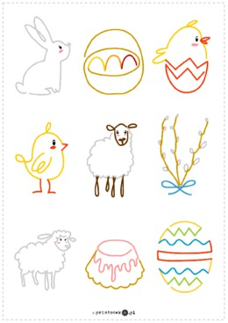  
gdy się pokłóciły zwierzęta w koszyku.  
Malutkie kurczątko, bielutki baranek,  
Brązowy zajączek i kilka pisanek.

Żółciutki kurczaczek macha skrzydełkami,  
jestem najpiękniejszy, żółty jak salami.  
Mam czerwony dziobek i czerwone nóżki,  
falujące piórka tak jak u kaczuszki.

Co ty opowiadasz – dziwi się baranek,  
jestem cały z cukru, mam cukrową mamę.  
Dzieci na mój widok bardzo się radują  
i z mojego grzbietu cukier oblizują

Brązowy zajączek śmieje się wesoło,  
jestem z czekolady – opowiada wkoło.  
Właśnie mnie najbardziej uwielbiają dzieci,  
już na sam mój widok dzieciom ślinka leci.

Dlaczego tak głośno kłócą się zwierzątka,  
dziwi się pisanka zielona jak łąka.  
Dziwią się pisanki żółte i czerwone,  
brązowe, różowe, szare, posrebrzone.

„Wielkanocny koszyczek” – rozmowa na temat produktów, które należy włożyć do koszyczka inspirowana wysłuchanym wierszem.

Przeczytaj. Podziel wyraz na sylaby , głoski

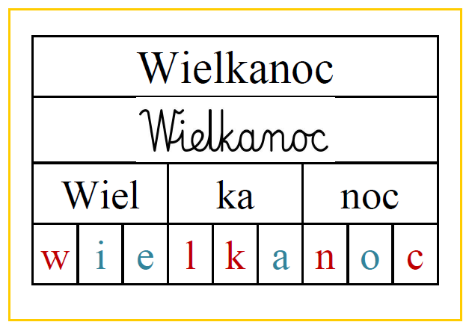

Posłuchaj zagadek

Gdy go weźmiesz za uszy, zaraz wszystko nosi,

Ma wiklinowy brzuszek, i nazywa się ……….. (koszyk)

Długie uszy, szare futro, trochę jest nieśmiały,

i z ogonkiem jak pomponik, cały dzień po lesie goni. (zajączek)

Co to jest? Kolorowe, malowane, i kraszone i pisane, Na Wielkanoc darowane, (pisanki)

Żółciutkie, puchate, w koszu siedzą same,

głośno krzyczą: pi, pi, czekając na mamę. (kurczak)

Kiedy śnieżek prószy, kiedy słonko świeci,

On chodzi w kożuszku, i zimą i w lecie, (baranek)

Czego jeszcze nie włożyliśmy do koszyka? Sól, kiełbasa, chleb,borówki.

Wyjaśnienie znaczenia symboli wielkanocnych.

* biała serwetka-by przypominała o poranku Zmartwychwstania o wschodzie słońca
* coś zielonego(Żyto Lub borówki)-bo to przecież wiosna, cała przyroda budzi się do życia po zimie, wszędzie kiełkuje nowe życie
* jajka-w Wielkanoc chrześcijanie czczą Chrystusa żyjącego, tego dnia ofiarujemy sobie wzajemnie jajka – symbol życia
* chleb-bo to najważniejsze pożywienie człowieka
* baranek wielkanocny-ponieważ Pana Jezusa nazywamy Barankiem Bożym
* odrobina soli-bo Jezus nakazał nam być solą ziemi , to znaczy nadawać smak życiu:taką solą może być nasza radość,praca,trud, miłość….
* babka wielkanocna,wędlina-by prosić Boga o to ,żeby nigdy nie zabrakło nam pożywienia, a najlepiej, żeby zawsze było coś smacznego !
* palma-by uchroniła nas od nieszczęść i chorób
* Baranek – zwycięstwo, niewinność, wolność,
* Jajka – nowe życie,
* Borówki – wiosna, zieleń radość, nadzieja,
* Szynki, wędliny – dobrobyt,
* Chleb – ciało Chrystusa,

Posłuchaj piosenki

# Święta tuż tuż ( WIELKANOC ).wmv

https://www.youtube.com/watch?v=pNoD_565U08

Praca plastyczna – Wielkanocna kartka

